*Berlín + Crucero Danubio Azul I*

**DESCUE** **NTO**

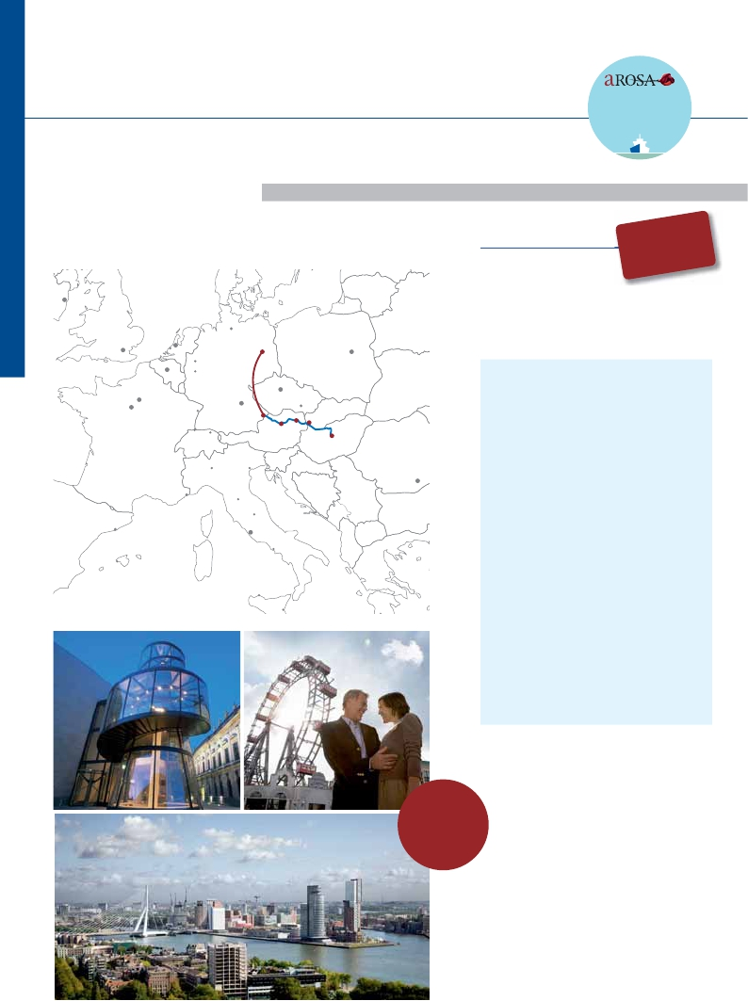

Berlín, Linz, Salzburgo, Bratislava, Viena, Budapest...

11 días 3 días de circuito + 8 días de crucero

ITINERARIO

Día Ciudades

1 BERLÍN

desde

RIVA

**\*\*\*\* PLUS**

**FLETADO EN**

**EXCLUSIVA**

**2.270** $

**(1)**

**-550** $

**EPORCAMAROT**

blin

Traslado al hotel. Tiempo libre. Alojamiento

2 BERLÍN

Amsterdam

Londres La Haya

Bruselas

Hamburgo

Berlin

Colonia

Bonn

ALEMANIA

Praga

Varsovia

POLONIA

Visita panorámica de la ciudad

3 BERLÍN

Tiempo libre

Inicio crucero                 llegada   salida

4 BERLÍN-LINZ (Austria)             –      –

Versalles

París

Estrasburgo

Munich

Linz

Brno

Viena Bratislava

Desayuno. Traslado al puerto

Embarque

FRANCIA

Basilea Zurich

Melk

*Danubio*

Budapest

HUNGRIA

RUMANIA

5 LINZ (Austria)                    –   23.30

Visita Salzburgo (opc.)

6 MELK (Austria)               07.30   12.00

Milano

Monaco

Venecia

Florencia

Asís

Bucarest

Visita de la Abadía de Melk (opc.)

DURNSTEIN (Austria)          15.30   18.00

Paseo a pie por Durnstein.

VIENA (Austria)              23.00      –

adrid

Barcelona

Roma

7 VIENA (Austria)                  –      –

Visita panorámica de la ciudad

Napoles

Concierto de música clásica (opc.).

Palma

8 VIENA (Austria)                  –   13.00

Visita artística (opc.).

Palermo

BRATISLAVA                  17.00   23.00

Catania

9 ESZTERGOM (Hungria)        08.00   09.30

Visita a pie.

BUDAPEST                   14.00      –

Visita panorámica de la ciudad

Visita nocturna a Budapest (opc.)

10 BUDAPEST                      –      –

Visita artística (opc.)

11 BUDAPEST                              –

Desembarque.Traslado al aeropuerto

Asistencia

a bordo

y visitas

turísticas

en castellano

(1) Reservando antes del 15 de Marzo de 2017

88 Danubio

*Itinerario nº* 19

11 días: Berlín, Crucero por el Danubio Azul I 13 días con LISBOA

DÍA 1. BERLÍN

10%  reservando 60 días antes de la salida

5%  Restodías antes de la salida

Llegada a Berlín, asistencia por nuestro personal español y

traslado al hotel. Tiempo libre. Alojamiento.

DÍA 2. BERLÍN

Desayuno buffet. Por la mañana visita panorámica de

la ciudad. Destaca la Torre de la Iglesia Conmemorativa,

el Ayuntamiento Rojo, la Torre de la Radio, la Puerta de

Brandemburgo, símbolo desde 1999 de la reunificación del

país, el Reichstag, nueva sede del parlamento alemán. Uno de

los lugares más impresionantes es la plaza Gendarmenmarkt.

Resto del día libre. Alojamiento.

DÍA 3. BERLÍN

Desayuno buffet. Tiempo libre. Puede comenzar su visita

por los orígenes de Berlín en el barrio de san Nicolás, y ver

la Isla de los Museos, la catedral de Berlín y el palacio de

la República. Pasear por la avenida de los kaisers, unter

den Linden, paseando por la Universidad de Humboldt, la

Biblioteca Real, la Ópera Estatal y por una de las plazas más

bonitas de Berlín la Gendarmenmarkt. Alojamiento.

DÍA 4. Crucero Danubio: BERLÍN-LINZ

Desayuno buffet. Traslado al aeropuerto para tomar vuelo a

Viena. Llegada, asistencia y traslado al puerto de Linz para

embarcar en el crucero A-Rosa RIVA, donde las señoras

serán recibidas con una rosa. Acomodación. Tiempo libre.

Copa de bienvenida y cena buffet. Noche a bordo.

DÍA 5. Crucero Danubio: LINZ: SALZBURGO

Pensión completa a bordo. Cuando despierte, estaremos

atracados en Linz, capital de la Alta Austria. Como ya indica

el sobrenombre usado durante mucho tiempo “Linz an

der Donau”, la ciudad se extiende a las orillas del Danubio

como pocas otras ciudades austriacas, la ciudad ha sabido

mantener en el casco histórico y en los alrededores mucho

del encanto de los días del pasado. Le invitamos a disfrutar

de una excursión (opcional) a Salzburgo, ciudad de fama

mundial debida a la magia incomparable de la silueta de la

ciudad, la belleza del paisaje de sus alrededores y la fortuna

de que Wolfgang Amadeus Mozart nació aquí. Alojamiento

a bordo.

DÍA 6. Crucero Danubio: MELK-VALLE DEL WACHAU-

DURSNTEIN-VIENA

Pensión completa a bordo. A las 08:00 de la mañana

estaremos atracados en MELK, donde podremos visitar

(opcional) la famosa Abadía de Melk: El éxtasis barroco en

el Valle del Danubio. A la hora indicada navegación por el

valle del Wachau una de las zonas más bellas por las que

transcurre el Danubio. Llegada a Dusrnstein y visita a pie de

esta villa típica de la zona, famosa por haber estado preso en

su castillo “Ricardo corazón de León”. Regreso al barco para

la cena y el alojamiento. Navegación hacia Viena.

DÍA 7. Crucero Danubio: VIENA

Pensión completa a bordo. Tras nuestro desayuno buffet,

iniciaremos la visita guiada de la antigua capital del imperio

Austro Húngaro bañada por el Danubio, una maravilla

la nueva. En el norte se encuentran las pintorescas calles del

casco antiguo, el Stare Mesto, con lugares de interés turístico

que conoceremos a través de nuestra visita como la catedral

de San Martín, la torre de San Miguel y el Palacio Primacial.

Regreso a bordo. Cena y alojamiento.

DÍA 9. Crucero Danubio: ESTZERGOM-BUDAPEST

Pensión completa a bordo. Tras nuestro desayuno buffet,

iniciaremos la visita incluida al recodo del Danubio. Llegada

a Budapest y almuerzo a bordo. Después del almuerzo,

realizaremos una visita incluida a esta bella ciudad conocida

como la “Perla del Danubio”. Se encuentra dividida en dos

por el río Danubio. En la orilla derecha se encuentra el centro

histórico, Buda, veremos el Bastión de los Pescadores, la

Iglesia de Matías, el Monumento de San Esteban I el Santo,

el Palacio Nacional, el Monumento de San Gerardo y la

Ciudadela; atravesando uno de los seis puentes sobre el

Danubio se pasa a la parte opuesta de la ciudad, denominada

Pest, donde veremos el Parlamento, la Academia de Ciencias,

La Ópera, la Basílica de San Esteban, el Museo Nacional y

la Plaza de los héroes.Tiempo libre. Cena buffet y noche a

bordo. Si lo desea participe en una visita nocturna a Budapest

(opcional)

DÍA 10. Crucero Danubio: BUDAPEST

Pensión completa. Tenemos todo el día por delante para

seguir disfrutando de esta maravillosa ciudad. Entre otras

actividades, les proponemos una visita al Budapest artístico

(opcional). Cena buffet y noche a bordo.

DÍA 11. BUDAPEST

Desayuno buffet. Desembarque y traslado grupal al

aeropuerto. Fin del viaje y de nuestros servicios.

INCLUIDO

**Crucero A-ROSA RIVA**, pensión completa a bordo.

Desayuno, almuerzo y cena en excelentes buffets.

Incluido agua mineral.

**Pensión completa “Plus”:** Snack a mediodía el día

del embarque. Durante la estancia en el barco, les

ofreceremos sobre las 15 h., café y té acompañado

de pasteles. Agua mineral en la cabina: 1 botella por

persona a la llegada.

**Alojamiento** en camarotes dobles con 2 camas

bajas y baño completo.

**Maleteros:** para embarque y desembarque.

**Asistencia** permanente a bordo en castellano.

**Visitas incluidas en castellano:**

Panorámicas de Berlín

Panorámicas de Viena, Budapest, Bratislava.

Paseo a pie por Dürnstein y Recodo del Danubio

**Barco fletado en exclusiva por Panavisión**

**Cruceros.**

Bebidas**Premium 275 $**

Bebidas**Clasic 175 $**

DÍA 1. BERLÍN

Llegada a Berlín, asistencia en el aeropuerto y traslado

al hotel. Alojamiento.

DÍA 2 a 10.

Idénticos a itinerario de 11 días.

DÍA 11. BUDAPEST-LISBOA

Desayuno buffet. A la hora indicada, traslado al

aeropuerto de Budapest para tomar vuelo con destino

Lisboa (vuelo no incluido). Llegada a Lisboa, asistencia

en el aeropuerto y traslado al hotel. Lisboa es la capital

y mayor ciudad de Portugal. Tiempo libre. Alojamiento.

DÍA 12. LISBOA

Desayuno buffet. Por la mañana visita panorámica de la

ciudad: Barrio de Alfama, Torre de Belem, Monasterio de

los Jerónimos, etc. Lisboa es uno de los grandes centros

culturales europeos. Tiempo libre para disfrutar de la

ciudad. Alojamiento.

DÍA 13. LISBOA

Desayuno buffet. A la hora indicada, traslado al

aeropuerto. Fin del viaje y de nuestros servicios.

Suplemento estancia en Lisboa:

En doble..........................................................   300

Spto. habitación individual ...............................   140

**NOCHES EXTRAS**

Si lo desea prolongue su estancia

añadiendo noches extras.

Berlín .................................................   100 $

Budapest ............................................    75 $

Precios netos por persona en habitación doble

HOTELES previstos, o similares

**Berlín**       Holiday Inn****                Ciudad

**Budapest**    Hungaria****                 Ciudad

**Lisboa:**      Mundial****                  Centro

Descuentos venta anticipada

Reservas antes del 15 de Marzo de 2017

**-550 $**

por camarote

Reservas con 60 días de antelación

Fechas con recuadro

fechas, reservando

60

Este descuento no es acumulable a otras ofertas o promociones.

No se aplica sobre tasas, visados, incremento de carburante.

para los sentidos, en nuestra visita conoceremos el Palacio

Hofburg, el palacio Belvedere, la iglesia votiva, la Catedral

de San Esteban, etc… A continuación Posibilidad de visitar

opcionalmente el Palacio de Schonnbrun. Regreso al barco

para el almuerzo. Tiempo libre. A última hora de la tarde,

posibilidad de asistir a un concierto de música clásica en un

marco incomparable como el Palacio de Ausperberg con

obras de Mozart y Strauss. Noche a bordo.

DÍA 8. Crucero Danubio: VIENA-BRATISLAVA

Pensión completa a bordo. Tiempo libre en Viena hasta las

13:00 hrs para seguir disfrutando de la ciudad. Almuerzo

a bordo y navegación hacia Bratislava, la capital de

Eslovaquia. Visita a pie de la ciudad. El río Danubio divide

con determinación la ciudad de Bratislava entre la antigua y

PRECIOS POR PERSONA camarote doble en $

Salidas               Cabina A    Cabina S    Cabina A    Cabina C    Cabina B

Ext. triple       Exterior        Exterior       con balcón      Panorámica

Julio          5      2.270         2.650         3.010         3.380         3.540

Julio          19      2.270         2.650         3.010         3.380         3.540

Agosto        2      2.330         2.820         3.105         3.560         3.710

Tasas crucero y varios 150 $

Spto. individual: En el crucero no existen camarotes individuales. Se debe utilizar doble como uso single y, por ello,

el suplemento es el 80%. En hoteles del circuito 210 $

Notas: El precio no incluye: Tasas de puerto, propinas (entre 5 y 8 euros por persona y día), teléfono y otros gastos

no especificados como incluidos en el itinerario.

Niños gratis (2 a 12 años): en habitación triple, con 2 adultos, gratis. En categoría A. De 2 a 12 años, incluidos, en habitación

doble compartiendo con 1 adulto descuento del 20%.

89 Danubio